河津市服务器远程方式:

先外网远程应用服务器再远程其他服务器

应用服务器： 111.53.65.20:3390 administrator 密码：hjhb@123

数据库服务器 172.16.0.9 administrator 密码 1qaz@WSX sa/123qwe!@#

系统登录地址<http://172.16.0.5:8080/jointframe/app/AppMain!index.page>

用户名yankai 密码123456

问题1：河津市自动监控系统统计报表中部分企业监控点污染物排放量与山西报表中总量核算中的污染物排放量数据不一致。如下图

企业名称：河津龙门炭黑有限公司(pscode140882000002)

废气排放口，山西报表中污染物排放量与统计报表中数据不一致

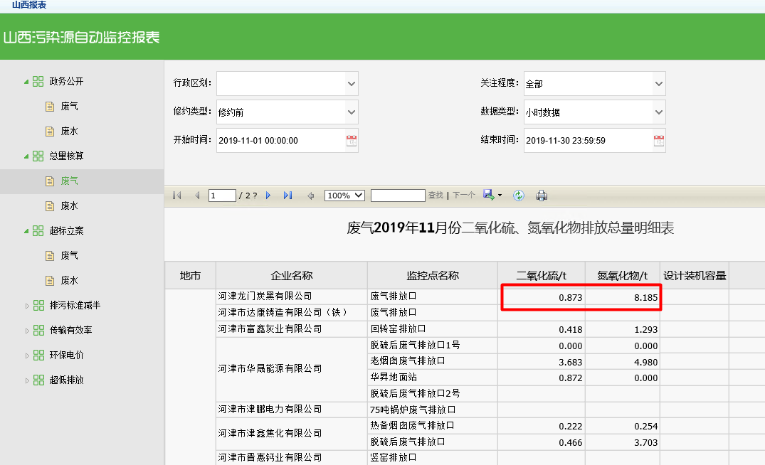

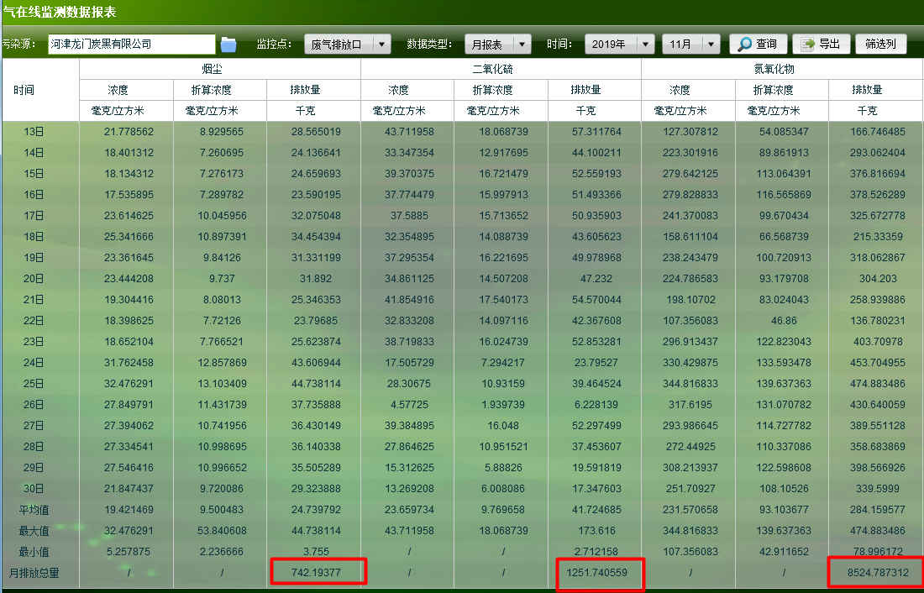

问题2 山西报表中政务公开、总量核算模块，无法统计废气中烟尘污染物。

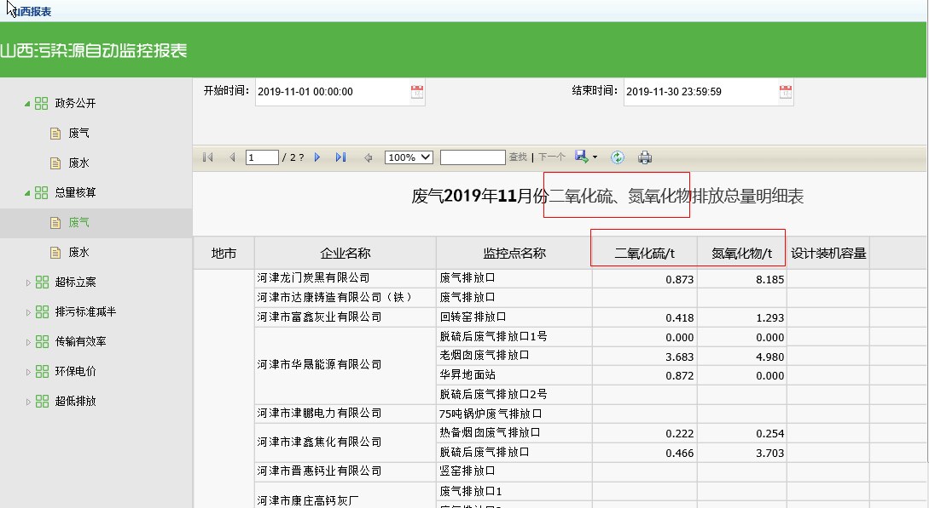

问题3

山西报表中总量核算部分企业监控点不显示污染物排放量，如下图

企业名称：河津市华晟能源有限公司(pscode140882000023)

监控点 脱硫后废气排放口2号

在统计报表中显示有污染物排放量，但在山西报表中不显示

